**Francisco, de vuelta al Vaticano: "Con tanta paciencia y perseverancia seguís rezando por mí: ¡os doy las gracias!"**

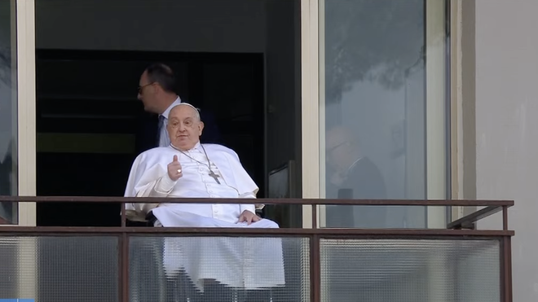

El Papa hace el gesto de saludo a los fieles

**Centenares de fieles se agolpaban junto al Agostino Gemelli, desde cuyo balcón del segundo piso el Papa saludó a los fieles antes de regresar al Vaticano**

**"En este largo tiempo de hospitalización, he tenido la oportunidad de experimentar la paciencia del Señor, que veo reflejada también en el incansable esmero de los médicos y del personal sanitario, así como en las atenciones y esperanzas de los familiares de los enfermos", subraya en el texto enviado por la Santa Sede**

**"Me ha entristecido la reanudación de los intensos bombardeos israelíes en el Gaza, con tantos muertos y heridos. Pido que se detenga el fuego de inmediato y que se tenga el valor de reanudar el diálogo, para que se libere a todos los rehenes y se llegue a un alto el fuego definitivo. En el territorio, la situación humanitaria es de nuevo muy grave y exige el compromiso urgente de las partes beligerantes y de la comunidad internacional"**

***23.03.2025***[***Jesús Bastante***](https://www.religiondigital.org/jesus_bastante/)

**...y Francisco salió al balcón**. El momento que millones de creyente estaban esperando desde hacía casi cuarenta días, la imagen más buscada por los objetivos de las cámaras de medio mundo, se produjo este mediodía. El Papa no rezó el Angelus, pero sí saludó y bendijo a los presentes, desde el balcón de la segunda planta del Gemelli. Con el rostro cansado, pero alegre. Sabedor de que, a lo largo del día, regresará, al fin, al Vaticano. En silla de ruedas, saludando a los fieles, con una buena cara y hablando con sus colaboradores.

**"Gracias a todos, veo a esa señora con las flores amarillas, es brava",** dijo, improvisando Bergoglio. Después, salió en el asiento del copiloto desde un fiat blanco, camino a Santa Marta. Antes, se dirigió a Santa María la Mayor para agradecer su regreso al Vaticano.

**Centenares de fieles se agolpaban, emocionados, ante las puertas del Hospital Agostino Gemel**li, donde Francisco ha vivido su particular 'Vaticano 3' desde el pasado 14 de febrero, y donde ha estado en riesgo de muerte al menos en dos ocasiones, como ayer reconoció el equipo médico que lo trata. Un tiempo sin el necesario contacto con los fieles, que este mediodía se produjo. **"¡Viva el Papa!**", gritaban los fieles, procedentes de distintos países.

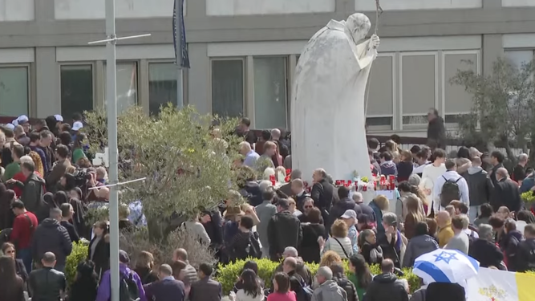

Cientos de fieles aguardan al papa en el Gemelli

Habrá que esperar a ver a Francisco abrazarse y dejarse abrazar por el santo pueblo de Dios, pero volveremos a verlo. Quizá esta Semana Santa, quizá antes, en todo caso no contemplaremos una agenda como la que Bergoglio tenía antes de su ingreso en el Gemelli, aunque conociendo al 'Papa de las sorpresas' cualquier cosa es posible. E**speremos que siga el consejo de los médicos y se cuide**, y que estos dos meses de convalecencia lo sean realmente para retomar todas las fuerzas de las que sea capaz para esta nueva etapa de pontificado. Con aquello que ha subrayado [hoy en El País Semanal Javier Cercas](https://elpais.com/eps/2025-03-23/javier-cercas-un-ateo-en-el-vaticano-de-francisco.html), "el único superpoder verdadero que conozco: (...) la fe vivida como la vive esa gente (...), con una entrega auténtica, con una convicción granítica".

Un Francisco emocionado, junto a un pueblo que le necesita. Y que **necesita volver a escuchar su voz**, contemplar sus gestos, asumir sus decisiones (que son las del mismo pueblo de Dios). El regreso a la cita de los domingos es la tercera y definitiva 'prueba de vida' de este Papa, tras el agónico audio que escuchamos el 6 de marzo, y la imagen que se difundió hace unos días. Aunque no se le escuchó, Bergoglio no faltó a su cita en el Angelus. **"Con tanta paciencia y perseverancia seguís rezando por mí: ¡os doy las gracias! Yo también rezo por vosotros**", dijo.

***En este largo tiempo de hospitalización, he tenido la oportunidad de experimentar la paciencia del Señor, que veo reflejada también en el incansable esmero de los médicos y del personal sanitario, así como en las atenciones y esperanzas de los familiares de los enfermos***

En el texto distribuido por la Santa Sede, Francisco destaca cómo "en este largo tiempo de hospitalización, he tenido la oportunidad de **experimentar la paciencia del Señor**, que veo reflejada también en el incansable esmero de los médicos y del personal sanitario, así como en las atenciones y esperanzas de los familiares de los enfermos".

**Recuerdo a Gaza, Ucrania, Líbano o Sudán**

"Esta paciencia confiada, anclada en el amor de Dios que nunca falla, es realmente necesaria en nuestra vida, sobre todo para afrontar las situaciones más difíciles y dolorosas", insiste el Papa, quien muestra su tristeza por "la reanudación de los intensos **bombardeos israelíes en el Gaza, con tantos muertos y heridos**".

"Pido **que se detenga el fuego de inmediato** y que se tenga el valor de reanudar el diálogo, para que se libere a todos los rehenes y se llegue a un alto el fuego definitivo. En el territorio, la situación humanitaria es de nuevo muy grave y exige el compromiso urgente de las partes beligerantes y de la comunidad internacional", ruega el pontífice, quien se alegra del compromiso definitivo por la paz entre Armenia y Azerbaiyán, y reclama que "imploremos juntos que se ponga fin a las guerras y se haga la paz, especialmente en la martirizada Ucrania, en Palestina, Israel, Líbano, Myanmar, Sudán, República Democrática del Congo".

<https://www.religiondigital.org/el_papa_de_la_primavera/Francisco-saluda-balcon-regresar-casa-gemelli-vaticano_0_2763623612.html?utm_source=newsletter&utm_medium=email&utm_campaign=y_el_papa_volvio_al_vaticano&utm_term=2025-03-24>